Montataire – Les tufs – Troglodytes – Pierre l’ermite

**CENTRE VILLE HISTORIQUE**

**De par sa nécropole mérovingienne et son centre-ville historique du XIIe siècle, le territoire montatairien est un témoin de l’histoire de France. La municipalité, les propriétaires du**[**château**](http://www.chateaudemontataire.fr/)**et les bénévoles de l’association Mons ad Theram entretiennent ce patrimoine pour assurer sa transmission aux générations futures.**

**LES PREMIÈRES HABITATIONS**

Montataire a été habitée au moins depuis le mésolithique, période moyenne de l’âge de pierre.

La ville abrite également la grotte de Pierre l'Ermite, une maison troglodyte située dans le prolongement de la rue du Jeu d'Arc. Selon la légende et la traduction de l'inscription gravée en latin sur la façade, elle aurait été habitée avant la première croisade, vers 1090, par Pierre l'Ermite, puis jusque dans les années 1980. L'association les Trois Glodytes assure la préservation de ce patrimoine.

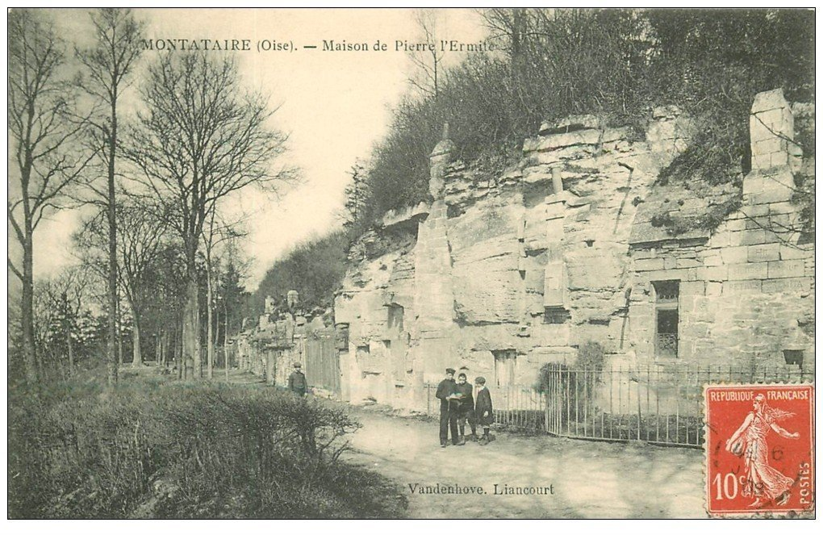

*Maison de Pierre l'Ermite - Archives communales de Montataire*

L'époque gauloise

De l’époque gauloise, une torque d’or a été découverte à Montataire. Elle figure aujourd’hui au cabinet des médailles de la Bibliothèque Nationale.

Ce bijou appartenant à un dignitaire gaulois a été mis à jour par des ouvriers qui travaillaient à la construction de la voie ferrée inaugurée par le Baron de Condé en 1846.

Il apparaîtrait que Jules César ait séjourné avec ses troupes sur le territoire de Montataire.

**UNE NÉCROPOLE MÉROVINGIENNE**

Au milieu du XIXe siècle, l'érosion a fait resurgir le lointain passé de Montataire, sous la forme de sarcophages mérovingiens datant du Xe siècle. Ce n'est qu'au début des années 1980, lors de travaux, que des fouilles d'ampleur ont été réalisées, révélant 292 tombes toujours visibles aujourd’hui, derrière la fontaine du jubilé située à l’entrée du petit château dans l’allée des Marronniers.

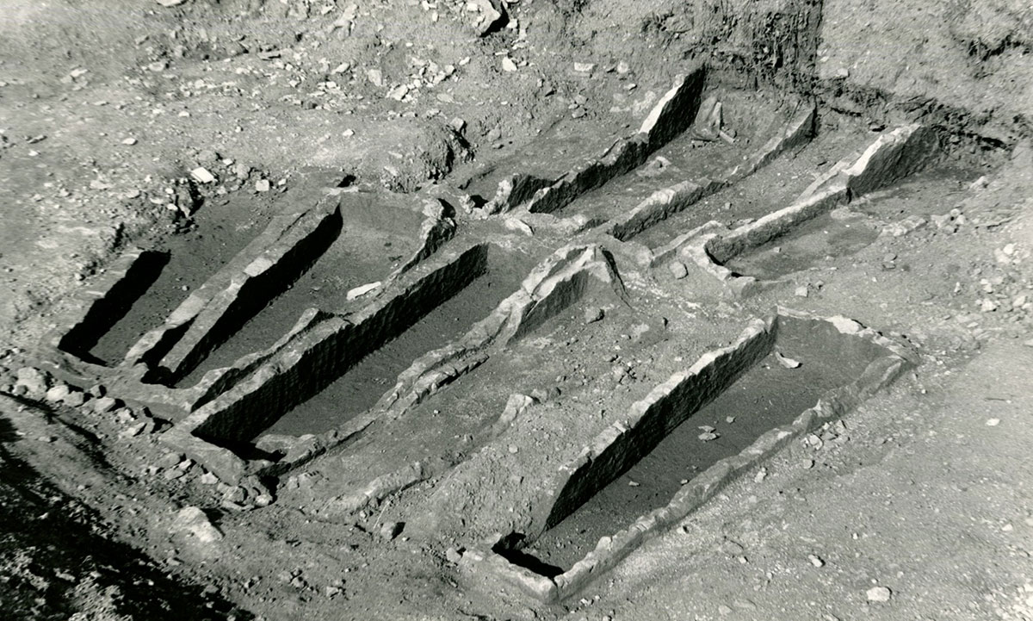  
*Sarcopages mérovingiens*

**LA JACQUERIE**

En mai 1358 a eu lieu la Jacquerie, révolte paysanne qui a duré un mois. Elle a été menée par Guillaume Calle qui a établit son quartier général à Montataire. Ce soulèvement contre la noblesse a gagné près de 15 départements actuels et s'est soldé par la mort de 20 000 paysans.

**LE CHATEAU ET SES PERSONNAGES HISTORIQUES**

**Le**[**domaine de Montataire**](http://www.chateaudemontataire.fr/)**a joué un rôle dans l’histoire de France dès son édification au XIIe siècle.**

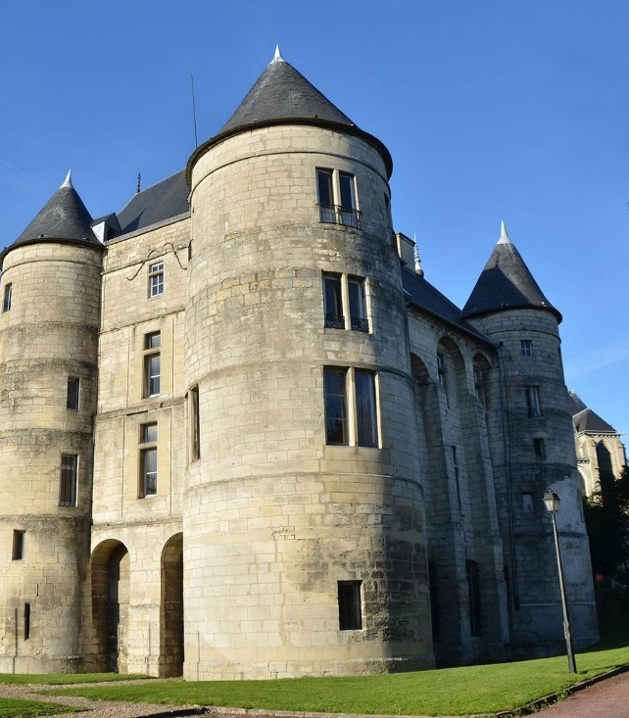Jean de Madaillan, dont la famille a été propriétaire du château durant trois-cents ans, était un fidèle ami et serviteur du roi Henri IV. Il a ainsi reçu au château le Roi de France à diverses reprises. Armand de Madallain Lesparre a quant à lui entretenu une correspondance avec la Marquise de Sévigné, célèbre épistolière française. Il est également connu pour avoir édifié l’hôtel de Lassay, actuelle résidence du Président de l’Assemblée nationale.

Depuis 2012, les propriétaires du château s’attachent à transmettre ces anecdotes aux habitants, durant des visites guidées notamment, afin de leur faire prendre conscience de la place de Montataire dans l’histoire de France. En assurant la rénovation du château qui devrait prendre encore une quinzaine d’années, les propriétaires permettent aux visiteurs de découvrir l’édifice tel qu’il était lors de sa reconstruction par le Baron de Condé au XIXe siècle.

**Appel aux bénévoles et aux dons matériels**

Les propriétaires du château sont à la recherche de bénévoles ayant des compétences dans la maçonnerie, la menuiserie… afin de participer à la rénovation des bâtiments. Ils lancent également un appel aux dons de meubles anciens pour habiller les salles. Ils proposent, avec l'association [**Les amis du château**](http://www.mairie-montataire.fr/accueil_association.html?id=107&req=1&association=Ch%C3%83%C6%92%C3%86%E2%80%99%C3%83%E2%80%A0%C3%A2%E2%82%AC%E2%84%A2%C3%83%C6%92%C3%A2%E2%82%AC%C2%A0%C3%83%C2%A2%C3%A2%E2%80%9A%C2%AC%C3%A2%E2%80%9E%C2%A2%C3%83%C6%92%C3%86%E2%80%99%C3%83%C2%A2%C3%A2%E2%80%9A%C2%AC%C3%82%C2%A0%C3%83%C6%92%C3%82%C2%A2%C3%83%C2%A2%C3%A2%E2%82%AC%C5%A1%C3%82%C2%AC%C3%83%C2%A2%C3%A2%E2%82%AC%C5%BE%C3%82%C2%A2%C3%83%C6%92%C3%86%E2%80%99%C3%83%E2%80%A0%C3%A2%E2%82%AC%E2%84%A2%C3%83%C6%92%C3%82%C2%A2%C3%83%C2%A2%C3%A2%E2%82%AC%C5%A1%C3%82%C2%AC%C3%83%E2%80%9A%C3%82%C2%A0%C3%83%C6%92%C3%86%E2%80%99%C3%83%E2%80%9A%C3%82%C2%A2%C3%83%C6%92%C3%82%C2%A2%C3%83%C2%A2%C3%A2%E2%80%9A%C2%AC%C3%85%C2%A1%C3%83%E2%80%9A%C3%82%C2%AC%C3%83%C6%92%C3%82%C2%A2%C3%83%C2%A2%C3%A2%E2%80%9A%C2%AC%C3%85%C2%BE%C3%83%E2%80%9A%C3%82%C2%A2%C3%83%C6%92%C3%86%E2%80%99%C3%83%E2%80%A0%C3%A2%E2%82%AC%E2%84%A2%C3%83%C6%92%C3%A2%E2%82%AC%C2%A0%C3%83%C2%A2%C3%A2%E2%80%9A%C2%AC%C3%A2%E2%80%9E%C2%A2%C3%83%C6%92%C3%86%E2%80%99%C3%83%E2%80%9A%C3%82%C2%A2%C3%83%C6%92%C3%82%C2%A2%C3%83%C2%A2%C3%A2%E2%80%9A%C2%AC%C3%85%C2%A1%C3%83%E2%80%9A%C3%82%C2%AC%C3%83%C6%92%C3%A2%E2%82%AC%C5%A1%C3%83%E2%80%9A%C3%82%C2%A0%C3%83%C6%92%C3%86%E2%80%99%C3%83%E2%80%A0%C3%A2%E2%82%AC%E2%84%A2%C3%83%C6%92%C3%A2%E2%82%AC%C5%A1%C3%83%E2%80%9A%C3%82%C2%A2%C3%83%C6%92%C3%86%E2%80%99%C3%83%E2%80%9A%C3%82%C2%A2%C3%83%C6%92%C3%82%C2%A2%C3%83%C2%A2%C3%A2%E2%82%AC%C5%A1%C3%82%C2%AC%C3%83%E2%80%A6%C3%82%C2%A1%C3%83%C6%92%C3%A2%E2%82%AC%C5%A1%C3%83%E2%80%9A%C3%82%C2%AC%C3%83%C6%92%C3%86%E2%80%99%C3%83%E2%80%9A%C3%82%C2%A2%C3%83%C6%92%C3%82%C2%A2%C3%83%C2%A2%C3%A2%E2%82%AC%C5%A1%C3%82%C2%AC%C3%83%E2%80%A6%C3%82%C2%BE%C3%83%C6%92%C3%A2%E2%82%AC%C5%A1%C3%83%E2%80%9A%C3%82%C2%A2%C3%83%C6%92%C3%86%E2%80%99%C3%83%E2%80%A0%C3%A2%E2%82%AC%E2%84%A2%C3%83%C6%92%C3%A2%E2%82%AC%C2%A0%C3%83%C2%A2%C3%A2%E2%80%9A%C2%AC%C3%A2%E2%80%9E%C2%A2%C3%83%C6%92%C3%86%E2%80%99%C3%83%C2%A2%C3%A2%E2%80%9A%C2%AC%C3%82%C2%A0%C3%83%C6%92%C3%82%C2%A2%C3%83%C2%A2%C3%A2%E2%82%AC%C5%A1%C3%82%C2%AC%C3%83%C2%A2%C3%A2%E2%82%AC%C5%BE%C3%82%C2%A2%C3%258), des visites et animations dans leur propriété, afin de la faire découvrir au public.

**LA COLLÉGIALE**

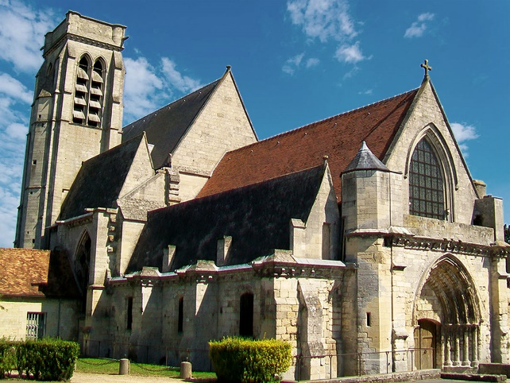 Les origines de l'église Notre-Dame de Montataire remontent à la même époque que celles du château. De 1225 à 1230, une campagne de travaux a transformé la petite collégiale romane originelle. Le clocher n'a été ajouté qu'au XIIIe siècle. Certains remaniements du XIXe siècle n'ont pas affaibli l'esthétique originelle de l'édifice. Les chapiteaux extrêmement bien conservés replongent les visiteurs immanquablement dans l'univers fantastique médiéval : motifs végétaux, dragons, chimères...

**Pierre l’Ermite**, a laissé une trace dans le paysage de la ville de Montataire.

On retrouve en effet, derrière le Château de Montataire, la **grotte de Pierre l’Ermite, une maison troglodyte** située dans le prolongement de la rue du Jeu d’Arc.

**Pierre l’Ermite est un religieux français du 11ème siècle**, reconnu pour ses talents d’orateur et de tribun, qui prêcha la **croisade**après l’appel d’Urbain II au concile de Clermont et qui prit ensuite la tête d’une des principales croisades populaires de 1096.